

Отдел гарантии +7 499 110-50-78 Отдел продаж +7 800 555-98-62
КАРТА ОТГРУЗКИ

Отвал Kerland | Керланд 2035 SF к трактору Shifeng 240/244 (1,6 м)

Габариты в собранном состоянии: 0,38*0,54*0,67 м
Габариты в разобранном состоянии: 1,6*0,7*0,9 м
Общий вес: 104кг

Комплектация:

Наименование | Фото | Шт. | Кол-во при приемке | Проверил
Отвал длиной  160 см  Крепление между ушами  100 см! | 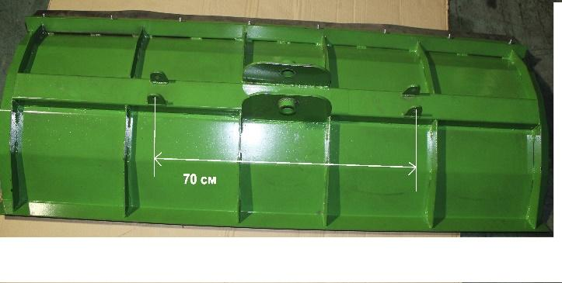 | 1
Сцепка | 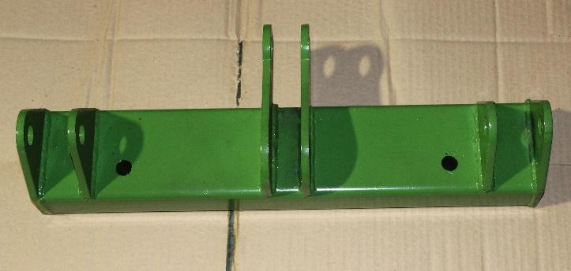 | 1
Рама | 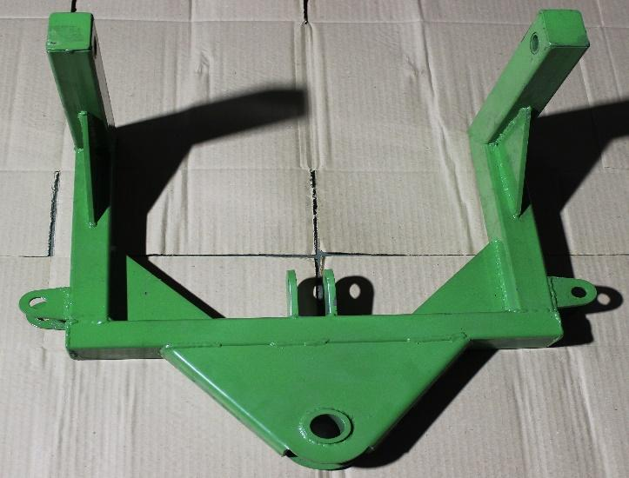 | 1
Гидроцилиндр | 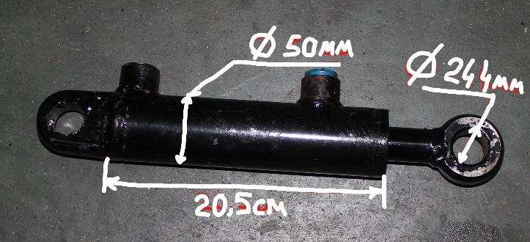 | 2
Гидро-  распределитель двухконтурный  +  5 штуцеров  1 заглушка | 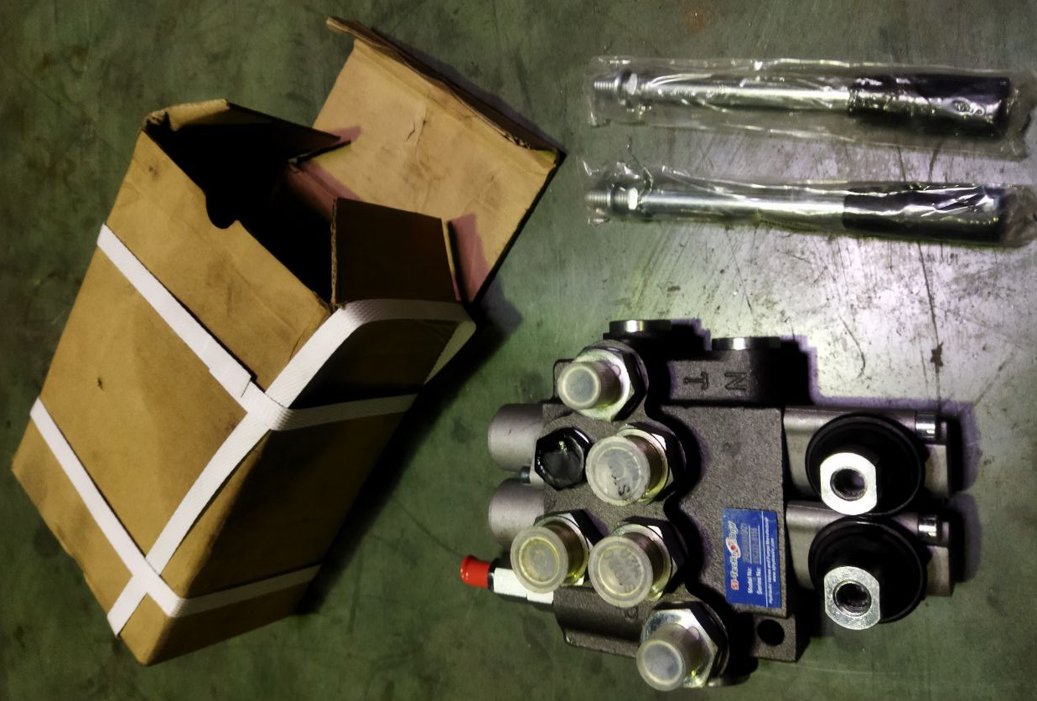 | 1
Гидрошланги короткие на подключение и обратку | 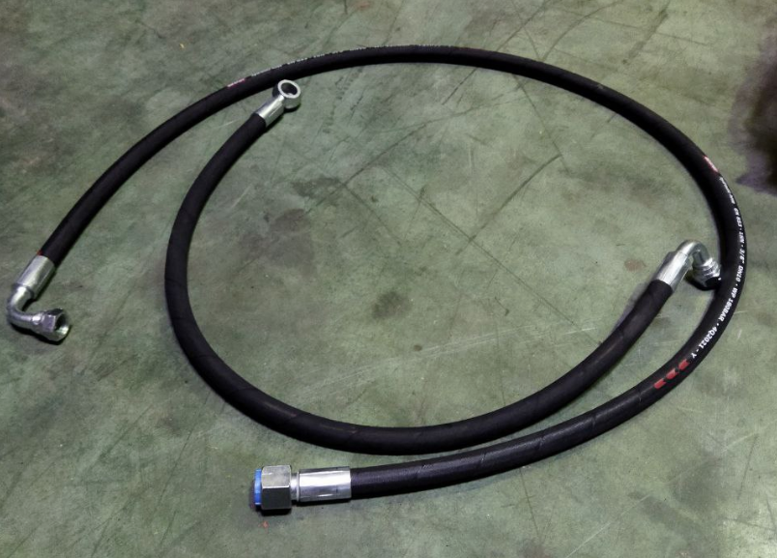 | 2
Гидрошланг на подъём / опускание | 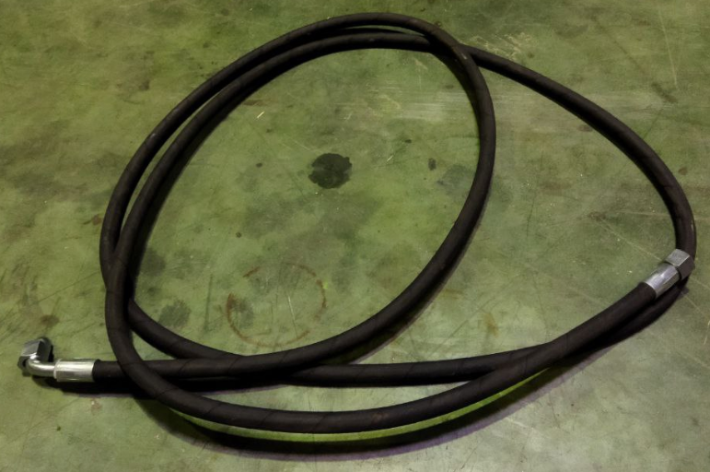 | 1
Гидрошланги для поворота | 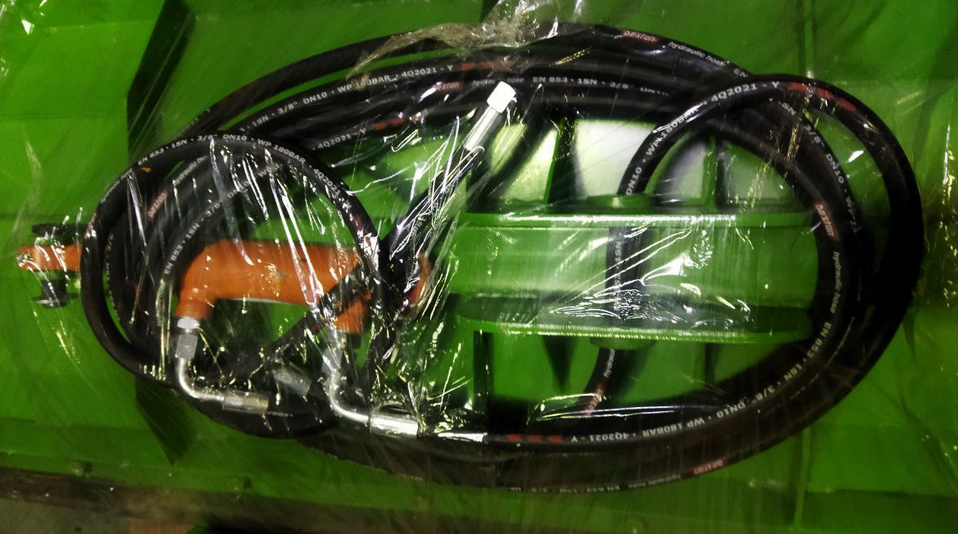 | 2
ЗИП | 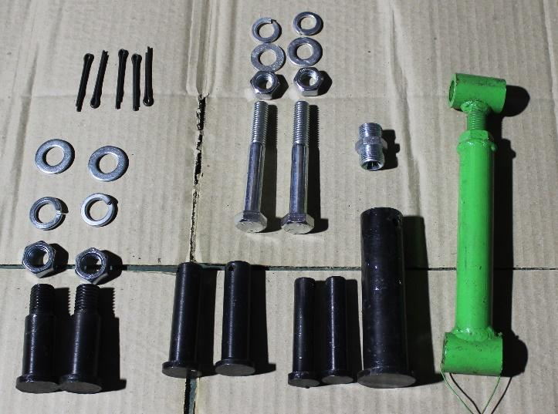 | 1

Товар комплектный согласно чек листа!
____________________ _____________ _________ ______________ Фамилия ответственного за отгрузку Подпись № заказа Дата отгрузки
____________________ _____________
Фамилия ответственного за приёмку Подпись

